
Что же может помочь выучить цвета? воздушные шарики, мелки, пирамидки, мозаики, карандаши, краски, цветная бумага , специальные цветовые наборы предметы быта, книги .
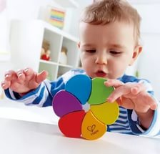

Не ждите, что ребенок с первого раза запомнит все цвета. На это уйдет время, будьте последовательны и терпеливы, и однажды, ребенок принесет вам красный мячик или синюю чашку безошибочно!

Муниципальное бюджетное дошкольное
образовательное учреждение
центр развития ребенка – детский сад № 9
муниципального образования Щербиновский район
станица Старощербиновская

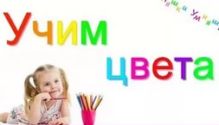
Для того, что бы обучение ребенка не превратилось в скучную затею, которая не принесет ребенку ни удовольствия, ни пользы, стоит занятия превратить в увлекательную игру. В игровой форме ребенку будет легче выучить цвета. По утверждениям педагогов к 3 годам ребенок уже должен знать 8 цветов. Выучить цвета не всегда легко, но если к такому вопросу подойти творчески, можно значительно облегчить это задание. Теперь давайте разберемся как выучить цвета с ребенком.
Вот несколько полезных рекомендаций: начиная учить цвета, сначала акцентируйте внимание ребенка на 4 основных – красном, синем, желтом и зеленом; не коверкайте слова, не стоит говорить, что шарф «синенький», — он синий; после того, как ребенок запомнит основные цвета, новые вводите постепенно, добавляя по 1 цвету, пока малыш не воспримет и его; одновременно не стоит добавлять похожие оттенки;
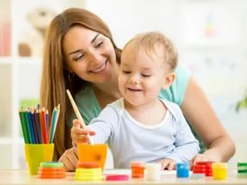
проводите аналогии – синяя машина, синее небо, синяя тарелка, — чтоб малыш не связывал цвет только с одним предметом; не стоит постоянно просить ребенка указать на тот или иной цвет, лучше предложите ребенку принести вам игрушку определенного цвета, тогда вы и поймете, знает ли ребенок тот или иной цвет; не давайте на первых порах малышу черный карандаш – он оставляет наиболее яркий цвет на бумаге, нелегко будет переключиться на более тусклые цвета; не давайте ребенку рисовать ручкой – она рисует тонко и ярко, не требуется сильно нажимать, чтоб появилась линия, а именно этот нажим и тренирует руку; до 3 лет ребенку не рекомендуется давать рисовать фломастерами. постоянно и ненавязчиво рассказывайте ребенку про мир «в цвете»

